实验四 渐开线齿轮参数综合测定实验
一、实验目的
（1）掌握用常用量具测定渐开线直齿圆柱齿轮基本参数的方法。
（2）通过测量和计算，加深理解齿轮各参数之间的相互关系和渐开线的性质。
二、实验设备和工具
一对渐开线直齿圆柱齿轮；游标卡尺和公法线千分尺各一把；计算器（自备）
三、实验原理
单个渐开线直齿圆柱齿轮的基本参数有：齿数、模数、压力角、齿顶高系数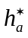、顶隙系数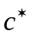、变位系数；一对渐开线直齿圆柱齿轮啮合的基本参数有：啮合角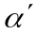、中心距。
本实验用游标卡尺来测量轮齿，通过两种不同的测量及配套计算方法，得出一对直齿圆柱齿轮的基本参数。
四、实验步骤
方法一：
1. 确定齿轮的模数和压力角
图1 齿轮公法线长度的测量

标准直齿圆柱齿轮公法线长度的计算如下：如图1所示，若卡尺跨个齿，其公法线长度为
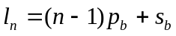
同理，若卡尺跨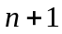个齿，其公法线长度则应为
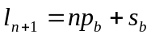
所以 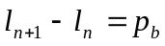
又因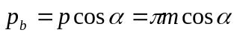
所以 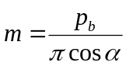
式中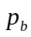为齿轮基圆齿距，它由测量得到的公法线长度和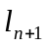代入式中求得。标准齿轮的压力角是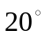，用代入算出模数，取模数最接近标准值的，即为所求齿轮的模数。
为了使卡尺的两个卡脚能保证与齿廓的渐开线部分相切，所需的跨齿数按下式计算
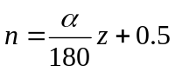
或直接由表1查出。

表1 跨齿数
 | 12~18 | 19~27 | 28~36 | 37~45 | 46~54 | 55~63 | 64~72
 | 2 | 3 | 4 | 5 | 6 | 7 | 8

2. 确定齿轮的变位系数
根据齿轮的齿厚公式
得变位系数 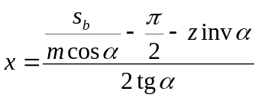
式中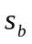可由以上公法线长度公式求得，即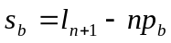 ， 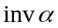为渐开线函数
3. 确定一对互相啮合的齿轮的啮合角和中心距
外啮合传动，顶隙系数为标准值时，用上述方法分别确定其模数、压力角后，计算两轮的标准中心距： 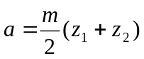
实验时，可用游标卡尺直接测定这对齿轮的中心距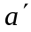，测定方法如图2所示。首先使该对齿轮作无齿侧间隙啮合，然后分别测量齿轮的孔径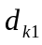、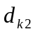及尺寸，由此得
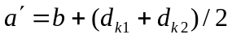
图2 中心距的测量
由公式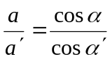确定啮合角

方法二：
1.利用齿全高求模数
按照齿轮参数的计算公式：
齿全高 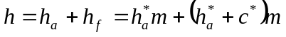
而被测齿轮均为正常齿制的齿轮其基本参数中齿顶高系数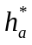和顶隙系数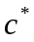为标准值，即：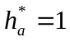，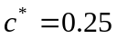
对于偶数齿齿全高：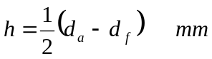
测出被测齿轮的齿顶圆直径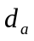和齿根圆直径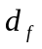，如图3所示，求出齿全高，再计算齿轮模数。
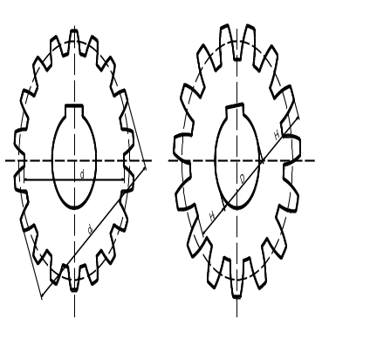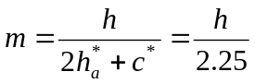

图3
用所求数据与标准模数表对照，求出标准模数（如与标准模数有不大的出入可认为是实验误差，否则须重新测量齿轮参数再计算）。
2．利用齿顶圆直径（或齿根圆直径）求变位系数
再求出标准模数的前提下，根据变位原理，变位齿轮的齿顶圆（或齿根圆）直径发生改变。
假设被测齿轮是变位齿轮，则其齿顶圆直径为：
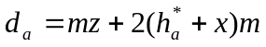
而标准齿轮的齿顶圆直径为：
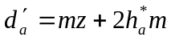
故有：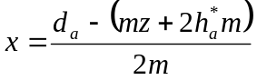
若所求出的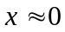，即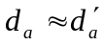，该齿轮即为标准齿轮，否则即是变位系数为的变位齿轮。
用齿根圆直径求变位系数的方法相同,这里不再赘述。
五、实验数据记录及计算
（1）实验前应检查游标卡尺与公法线千分尺的初读数是否为零，若不为零应设法修正。
（2）测量齿轮的几何尺寸时，应选择不同位置测量3次，取其平均值作为测量结果。
（4）通过实验求出的基本参数、，必须圆整为标准值。
（5）测量的尺寸精确到小数点后第2位。计算时取小数点后两位数字

齿轮副编号：

根据方法一测得的数据记录及计算：
1.公法线长度
齿轮1 |  |  |  |  | 齿轮2
测量项目 | 第一次 | 第二次 | 第三次 | 平均值 | 第一次 | 第二次 | 第三次 | 平均值
跨测齿数

2.无齿侧间隙啮合传动中心距
测量项目 | 第一次 | 第二次 | 第三次 | 平均值
b
3.分析计算
模数m=
小齿轮z₁₌ | 大齿轮z₂₌
变位系数x₁= | 变位系数x₂=
标准中心距a= | 实测中心距
互相啮合的齿轮的啮合角=

根据方法二测得的数据记录及计算：

1.齿顶圆直径与齿根圆直径
齿轮1 |  |  |  |  | 齿轮2
测量项目 | 第一次 | 第二 次 | 第三次 | 平均值 | 第一次 | 第二次 | 第三次 | 平均值

2.分析计算
模数m=
小齿轮z₁₌ | 大齿轮z₂₌
变位系数x₁= | 变位系数x₂=
标准中心距a= | 实测中心距=
互相啮合的齿轮的啮合角=

